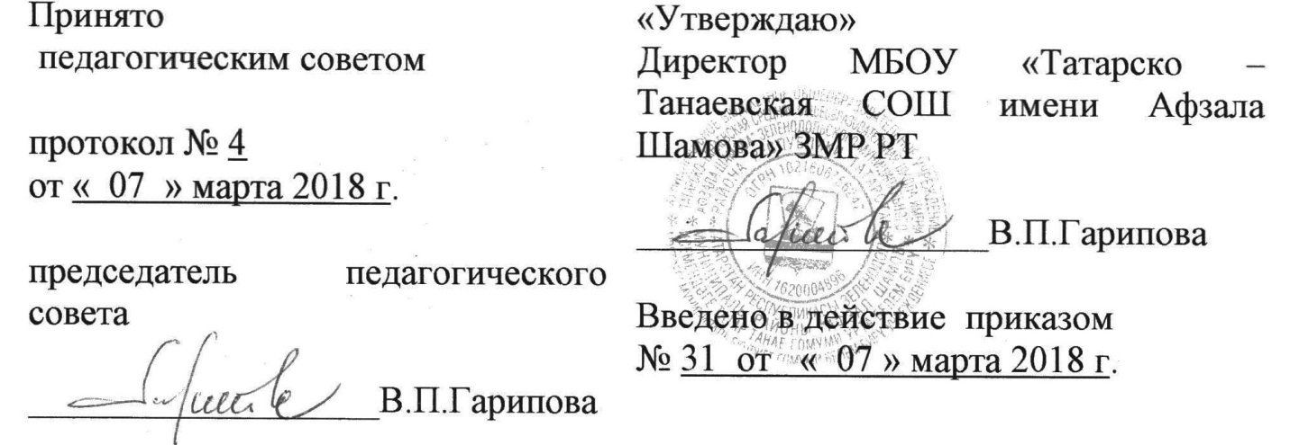

ПОЛОЖЕНИЕ
о порядке разработки и утверждения рабочих программ учебных курсов, предметов муниципального бюджетного общеобразовательного учреждения
«Татарско – Танаевская средняя общеобразовательная школа
имени Афзала Шамова» Зеленодольского
муниципального района Республики Татарстан
I. Общие положения
1.1.Настоящее положение разработано в соответствии с Законом «Об образовании РФ» от 29 декабря 2012г. №273-ФЗ и Уставом МБОУ «Татарско – Танаевская средняя общеобразовательная школа имени Афзала Шамова» Зеленодольского муниципального района Республики Татарстан.
1.2.Рабочая программа - нормативный документ, созданный на основе примерной или авторской программы, с учетом целей и задач образовательного учреждения.
1.3.Рабочая программа составляется учителем-предметником на текущий учебный год и обновляется ежегодно на основе следующих документов:
федеральный государственный образовательный стандарт НОО, ООО;
федеральный компонент государственного стандарта общего образования;
примерные программы по отдельным учебным предметам общего образования и авторские программы к линиям учебников, материалы авторского учебно-методического комплекса (при отсутствии соответствующих авторских программ к линии учебников);
- федеральный и региональный перечни учебников, утвержденных, рекомендованных (допущенных) к использованию в образовательном процессе;
- образовательные программы МБОУ «Татарско – Танаевская средняя общеобразовательная школа имени Афзала Шамова» Зеленодольского муниципального района Республики Татарстан;
- учебный план МБОУ «Татарско – Танаевская средняя общеобразовательная школа имени Афзала Шамова» Зеленодольского муниципального района Республики Татарстан
II. Требования к содержанию и структуре рабочей программы
2.1. Структура рабочей программы является формой представления учебного предмета как целостной системы, отражающей внутреннюю логику организации учебно-методического материала, и включает в себя следующие элементы:
титульный лист (Приложение 1);
пояснительная записка;
календарно -тематическое планирование;
учебно-методическое обеспечение, включая электронные источники информации.
Тексты (примерные) для проведения промежуточной аттестации (по учебному плану), оценочные материалы.
2.2.На титульном листе указываются:
наименование общеобразовательного учреждения;
грифы рассмотрения, согласования и утверждения рабочей программы;
название учебного предмета (курса), для изучения которого написана программа;
указание класса (параллели), на которой изучается программа;
фамилию, имя, отчество учителя - составителя рабочей программы;
год составления программы.
2.3.Пояснительная записка включает:
сведения о нормативно-правовых документах и программах, на основании которых составлена рабочая программа;
место предмета в учебном плане;
планируемые результаты изучения учебного предмета для обучения по ФГОС;
содержание курса с перечнем разделов и тем в соответствии или с ФК ГОС, или с ФГОС;
формы организации учебного процесса и контроля;
- требования к уровню подготовки учащихся по итогам изучения данного предмета;
критерии оценки учебной деятельности (могут быть расположены после календарно-тематического планирования или же разработаны как одно отдельное приложение ко всему предмету и сохранится в отдельной папке. Например, Приложение «Оценочные материалы к рабочим программам по русскому языку и литературе» );
информация об используемом УМК, включая электронные источники информации (может быть расположена после календарно-тематического планирования);
2.4.Календарно-тематическое планирование (Приложение 2) включает в себя следующие разделы:
наименование раздела программы и количество часов на раздел;
номер урока (применяется сплошная нумерация уроков);
темы отдельных уроков, расположенные в соответствии с логикой изучения учебного материала;
количество часов, направленных на изучение темы;
- характеристика деятельности учащихся или виды учебной деятельности (на усмотрение учителя);
- планирумые результаты (по ФГОС);
дата проведения (план/факт);
примечание.
2.5. Учитель может внести коррективы во все структурные элементы программы, добавив
разделы в учебно-тематическое планирование, с учетом особенности учебного предмета и с учетом особенностей учащихся конкретного класса. В течение учебного года возможна корректировка планирования в зависимости от уровня обучаемости и обученности класса, темпов прохождения программы, других ситуаций, при условии прохождения тем в соответствии с государственным стандартом образования.
2.6.В разделе «Учебно-методическое обеспечение» могут быть указаны учебная и методическая литература, нормативные и инструктивно-методические материалы, перечень необходимых для реализации программы учебно-методических пособий, дидактических материалов, которые будет использовать учитель для реализации целей, указанных в программе, оборудование и приборы, ЦОРы и ЭОРы.
2.7. Запись удвоенных тем разрешается.
III. Рассмотрение и утверждение рабочей программы
3.1.Педагогический работник представляет рабочую программу на заседание школьного методического объединения учителей на предмет соответствия установленным требованиям в срок до 28 августа текущего года. Результат рассмотрения заносится в протокол методического объединения.
3.2.После рассмотрения на заседании методического объединения и согласования с заместителем директора по учебно-воспитательной работе программа рассматривается на заседании педагогического совета и утверждается директором школы. Утверждение рабочих учебных программ по учебным предметам осуществляется до начала учебного года (не позднее 31 августа текущего года).
3.4. Директор школы издает приказ об утверждении рабочих учебных программ. После утверждения руководителем образовательного учреждения рабочая программа становится нормативным документом, реализуемым в образовательном учреждении.
3.5. Один экземпляр утвержденных рабочих программ педагогический работник обязан сдать на бумажном и электронном носителе для хранения заместителю директора школы, курирующему данный предмет, второй экземпляр остается у учителя для осуществления учебного процесса. Электронный вариант рабочей программы размещается на сайте МБОУ «Татарско – Танаевская средняя общеобразовательная школа имени Афзала Шамова» Зеленодольского муниципального района Республики Татарстан не позднее 10 сентября текущего учебного года
3.6. Рабочая программа хранится в течение одного (текущего) учебного года.

IV. Заключительные положения.
4.1. Срок данного Положения не ограничен. Положение действует до принятия нового.
4.2. Изменения в данное положение вносятся по решению директора соответствующим
приказом. Ходатайствовать об изменении данного положения имеют право заместитель
директора по учебно-воспитательной работе, педагогический совет.

Приложение 1

Муниципальное бюджетное общеобразовательное учреждение
«Татарско – Танаевская средняя общеобразовательная школа
имени Афзала Шамова»
Зеленодольского муниципального района Республики Татарстан

«Рассмотрено» «Согласовано» «Утверждаю»
Руководитель ШМО Заместитель директора по УВР Директор
МБОУ«Татарско – Танаевская СОШ МБОУ «Татарско- Танаевская СОШ
им А. Шамова» ЗМР РТ им. А. Шамова» ЗМР РТ
/ / /
подпись расшифровка подпись расшифровка подпись расшифровка
Протокол № _ от _____20_г. от ______20__г Приказ №___ о/д от ___20_г.

РАБОЧАЯ ПРОГРАММА
по
(для классов)

Учитель ,___________________
_____________ квалификационная категория

Рассмотрено на заседании
педагогического совета
протокол № __ от
«___» августа 20___г

20__- 20__ учебный год

Приложение 2

Календарно-тематическое планирование по__________________для _____классов

Наименование раздела программы и количество часов на раздел
№/п | Тема урока | Кол-во | Характеристика  деятельности  учащихся или  виды учебной  деятельности (на  усмотрение учителя) | Дата
 |  | часов |  |  |  | Примечание
 |  |  |  | по | по
 |  |  |  | плану | факту

Календарно-тематическое планирование по для 1-7 классов
( по мере введения ФГОС)

№ | Тема урока | Кол-во часов | Виды учебной  деятельности (на  усмотрение учителя) | Планируемые результаты |  |  | Дата |  | Примечание
 |  | Кол-во часов | Виды учебной  деятельности (на  усмотрение учителя) | личностные | метапредметные | предметные | План | Факт

